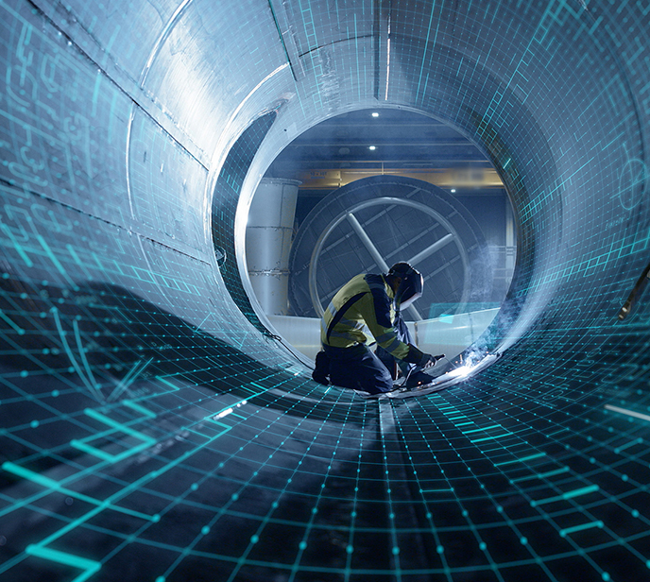

Make innovation work
De innovatie agenda van Oost Nederland.
Inhoudsopgave
Kop 1 3
Tussenkopje 3

Kop 1

Tussenkopje
Foto op de voorpagina te wijzigen:
- Klik bovenin de foto om hem te selecteren
- Kies onder rechtermuisknop voor Afbeelding wijzigen
- Selecteer een nieuwe afbeelding en klik op OK

Als de titel op de voorpagina uit 4 regels bestaat
- het font verkleinen naar 37 pt
OF
- De stijl Titel klein toepassen

